Ohjeita Wilman käyttöön

1. Osoite: www.edu.vantaa.fi

2. Valitse Wilma
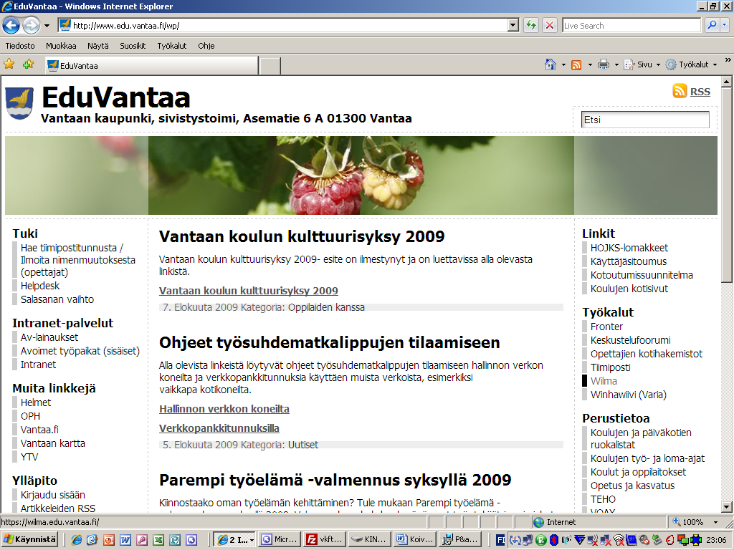

3. Anna tunnus ja salasana (pyydä tarvittaessa luokanvalvojalta)
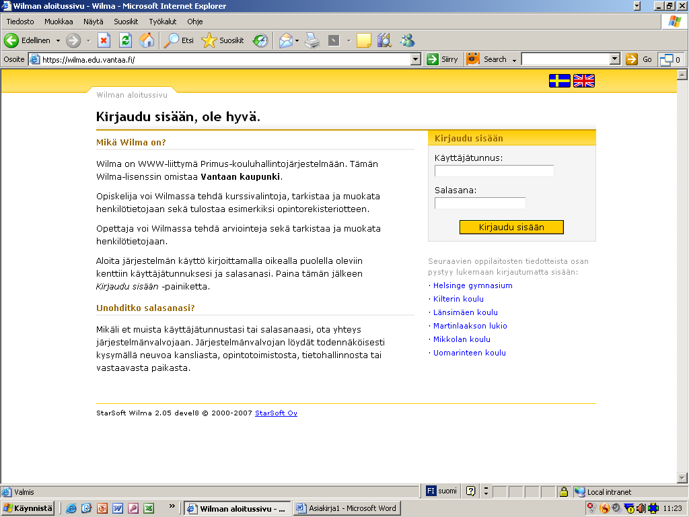
Huom: Tämä on suora osoite, jos et pääse eduvantaan sivuille.

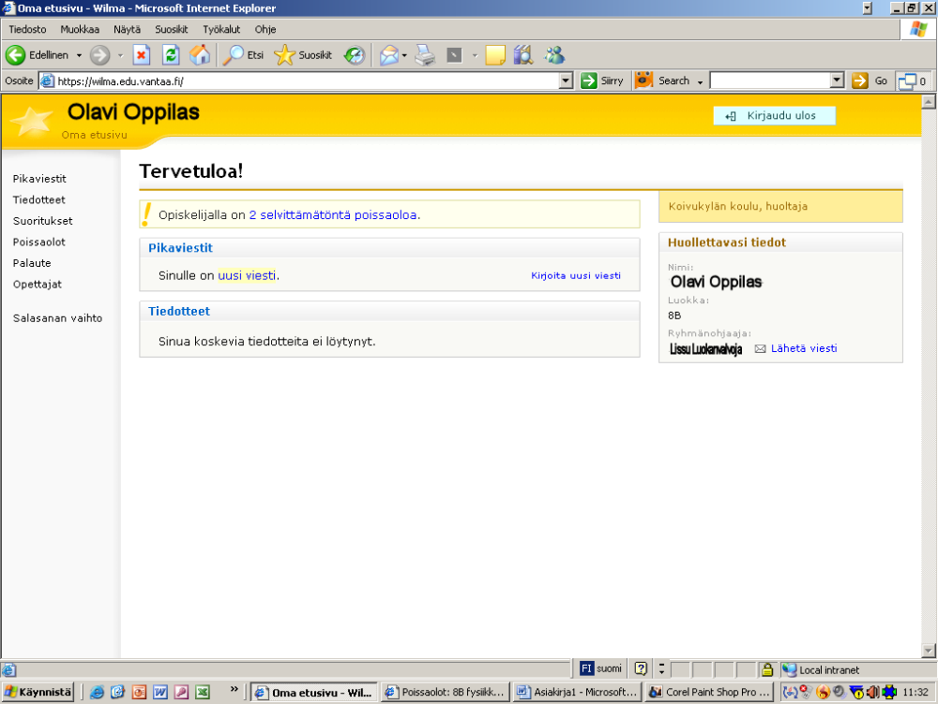
4. Wilman etusivulla näet heti selvittämättömät poissaolot ja uudet viestit. Klikkaamalla kyseistä linkkiä pääset selvittämään poissaolot tai lukemaan viestit.

5. Poissaolot voit selvittää yksitellen tai kaikki kerrallaan. Valitse oliko poissaolo luvallinen vai luvaton. Myös tarkennuksen antaminen on suotavaa (esim. sairas tai lääkärissä).
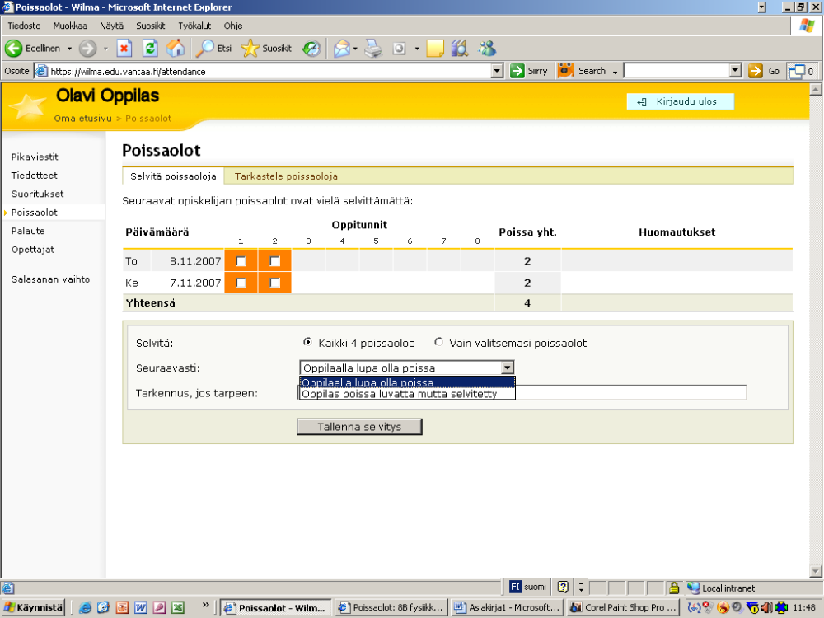
Muista lopuksi tallentaa !

6. Toinen tärkeä kohta on tarkastele poissaoloja.
Kohdassa Tarkastele poissaoloja näet poissaolojen lisäksi myöhästymiset ja huomautukset.
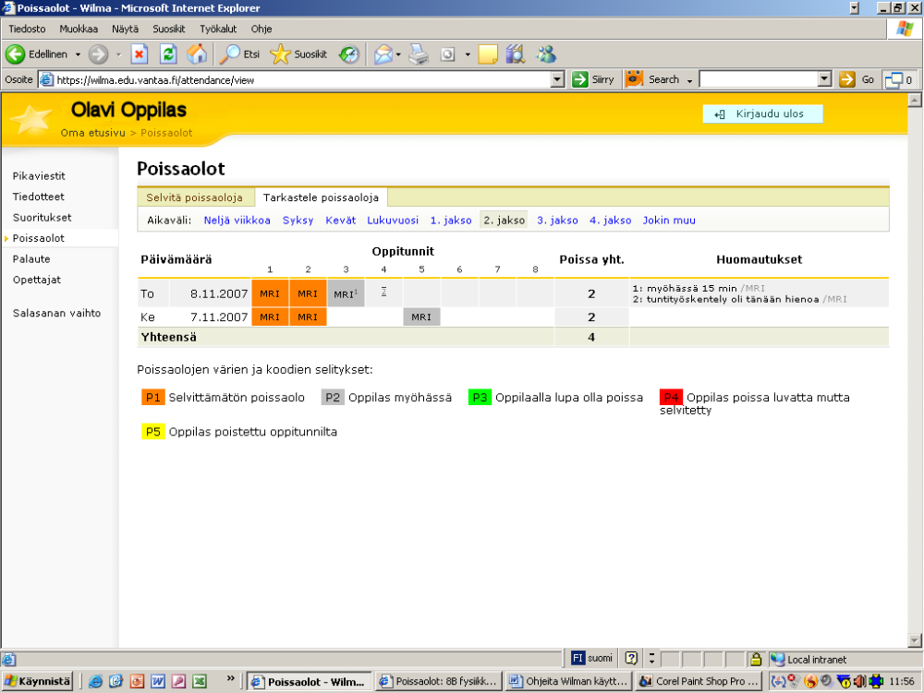

huom.: Varmista, että tarkastelet oikeaa ajanjaksoa.

7. Vasemmalta linkeistä löydät kaikkea muuta tarpeellista. Muun muassa salasana vaihdetaan täältä. Kohdat Tiedotteet ja Palaute eivät ole käytössä.

Rohkeasti
kokeilemaan!



